示范中心大事记

**1. 2023年完成材料科学与工程国家级实验教学示范中心（四川大学）阶段性总结报告，并顺利通过验收。**

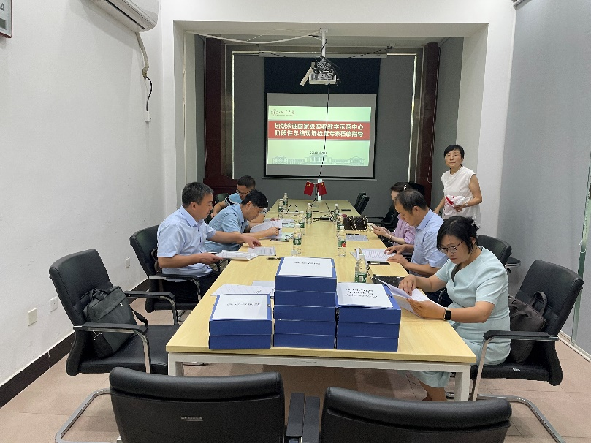

**图7. 验收现场**

1. **主办国家级实验教学示范中心联席会材料/纺织服装学科组2023年工作会议**

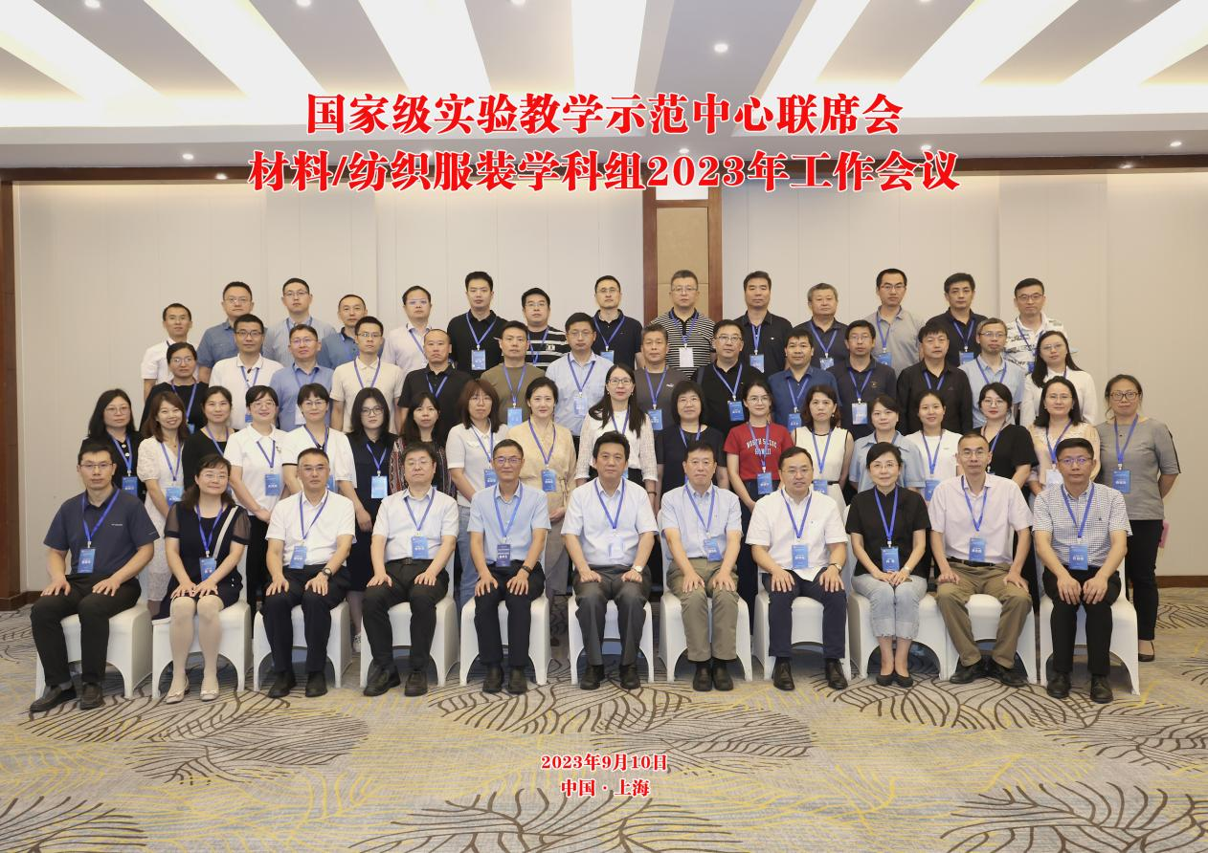

**图8. 国家级实验教学示范中心联席会材料/纺织服装学科组2023年工作会议**

为贯彻落实国家级实验教学示范中心联席会会议精神，提升高校办学水平和人才培养质量，加快实验教学改革和实验室建设，促进创新型人才培养，国家级实验教学示范中心联席会材料/纺织服装学科组2023年工作会议于9月9日至11日在上海召开。会议由材料科学与工程国家级实验教学示范中心（四川大学）主办，材料国家级实验教学示范中心（华东理工大学）承办。

华东理工大学副校长朱为宏教授，国家级实验教学示范中心联席会材料组组长、四川大学高分子科学与工程学院院长赵长生教授及全国24所大学25个材料/纺织服装类国家级实验教学示范中心的主任和教师代表57人参加本次会议。

1. **材料科学与工程国家级实验教学示范中心（四川大学）于2023年12月6日召开教学指导委员2023年工作会议。**

会议由示范中心副主任冉蓉教授主持，成立新一届教学指导委员会，并向新任委员颁发聘书。

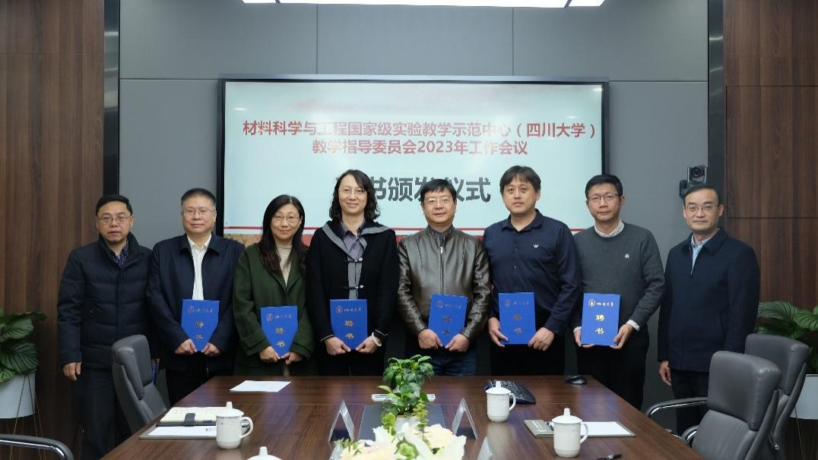

**图9. 2023年教学指导委员聘书颁发仪式**

冉蓉教授介绍了示范中心基本情况及近年来中心的教学改革成效、数字资源建设情况和先进工程创新人才培养模式。各位专家充分肯定了示范中心的工作和取得的成效，先后分享了所在单位的优秀实践案例成果和实验课程建设经验，对中心实验教学设计和教学改革提供了宝贵的建议和大力支持。中心将按照教指委会议内容拟定出具体实施方案。

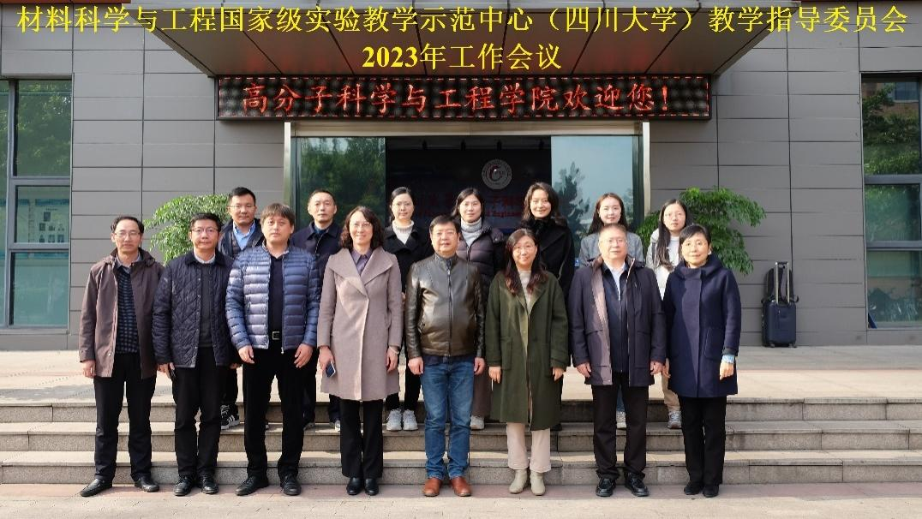

**图10. 2023年教学指导委员会工作会议**

**4. 完成工程教育认证工作**

完成工程教育认证支持材料部分内容撰写、视频直播考核等工作，保障工程教育认证顺利通过。

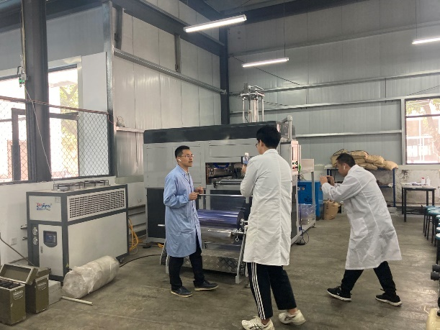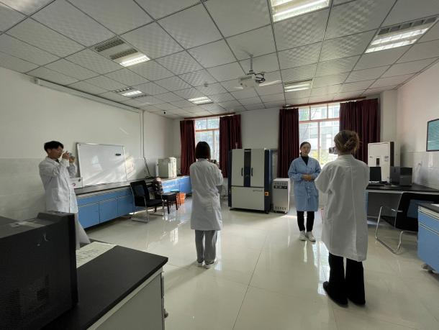

**图11. 验收现场**